Communiqué de presse
Etroits ou incurvés : les nouveaux mandrins expansibles hydrauliques GARANT Master Chuck comme toujours excellents !
Les nouveaux mandrins offrent une alternative au mandrin de frettage et garantissent la sécurité des processus à une vitesse de rotation maximale ; système de serrage breveté.

Strasbourg, le 13 novembre 2023 – Etroits comme un mandrin de frettage ou incurvés pour un fraisage hautement dynamique, voici les nouveaux mandrins expansibles hydrauliques GARANT Master Chuck. Le modèle « étroit » excelle, notamment, dans la fabrication d’outils et de moules et peut sans problème concurrencer un mandrin de frettage. Le modèle incurvé « performance » est idéal pour les opérations d’ébauche et de finition hautement dynamiques et permet même le serrage direct. Les nouveaux mandrins GARANT Master Chuck supportent jusqu’à dix fois plus de cycles de serrage par rapport à un mandrin expansible hydraulique standard et garantissent la sécurité des processus, même en fonctionnement continu à des températures élevées. Le système de serrage expansible hydraulique breveté répartit uniformément les forces de traction et les forces radiales et génère une concentricité durablement fiable pour les outils avec une tolérance de queue h6.

Les deux nouveaux venus de la gamme GARANT Master peuvent être utilisés avec des douilles de réduction, ce qui leur confère une grande flexibilité d’utilisation. Grâce au faible couple de serrage de la vis de serrage, le maniement est très facile.

Le mandrin expansible hydraulique GARANT Master Chuck « étroit » est notamment conçu pour la fabrication d’outils et de moules. Oubliez le mandrin de frettage, optez pour le mandrin expansible hydraulique : c’est possible avec ce mandrin innovant. Avantage : pas de frettage, meilleur amortissement et pas de reprogrammation si un mandrin de frettage a été utilisé auparavant. En effet, le mandrin « étroit » GARANT Master Chuck a exactement les mêmes contours extérieurs et peut être repris dans une programmation existante. Facilement accessible et thermorésistant jusqu’à 120 °C en fonctionnement continu pendant 4 heures, il convainc partout où une très bonne accessibilité et un encombrement réduit sont requis : pour le perçage, l’alésage ou le fraisage.

Incurvé, robuste et pourtant léger, tel est le mandrin expansible hydraulique GARANT Master Chuck « performance ». Le mandrin a été conçu pour des opérations d’ébauche et de finition hautement dynamiques et permet même un serrage direct. Son contour optimisé par la méthode des éléments finis (FEM) et ses transitions douces entre les rayons le rendent plus accessible qu’un mandrin expansible hydraulique traditionnel et assurent une introduction et une répartition parfaites des forces. Résultat : une rigidité maximale, un poids minimal et, même à une vitesse de rotation maximale, une sécurité de processus maximale et un amortissement optimal, même en fonctionnement continu pendant 4 heures à une température pouvant atteindre 170 °C.

Les nouveaux mandrins sont dès à présent disponibles dans l’eShop Hoffmann Group et le catalogue 2023/2024. Ils sont réglables en longueur dans le sens axial (course de réglage : 10 mm) et sont équipés en série d’un alésage pour puce Balluff/RFID.

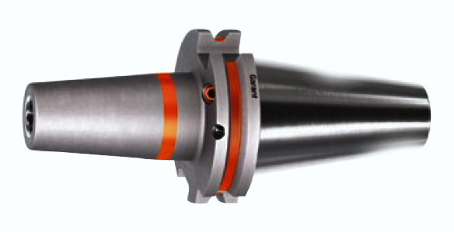 | Le mandrin expansible hydraulique GARANT Master Chuck « étroit » avec le même contour qu’un mandrin de frettage est plus facile à manier et a un effet d’amortissement.
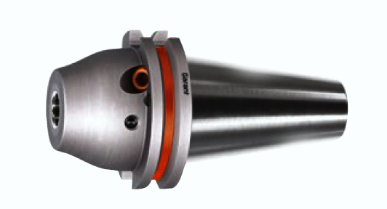 | Le mandrin expansible hydraulique GARANT Master Chuck « performance » est une bête de somme d’une extrême précision, capable de maîtriser les applications de fraisage dynamiques et les opérations de finition les plus fines, 24 h/24.

